ABENTEUERWALD

Was bietet der Abenteuerwald?

„Abenteuerwald“ ist der Sammelbegriff für einen Stationenbetrieb mit erlebnispädagogischen Übungen in freier Natur. Im Mittelpunkt dieser Übungen steht das Miteinander Tun aber natürlich auch die Freude an der Lösung und Durchführung der Aufgaben.

Je nach Zielsetzung, Altersstufe und Zeitrahmen erarbeiten wir für Ihre Klasse aus einem breiten Spektrum an erlebnispädagogischen Übungen das passende Mix (meist 4- 6 Stationen).

Ort: abhängig von den Übungen entweder im Wald oder auf großflächigen Wiesen.

Organisationsform: es besteht sowohl die Möglichkeit, dass die Klasse gemeinsam die Stationen bewältigt oder dass in Kleinteams gearbeitet wird.

Zeitdauer: kann als halb- oder ganztägige Schulveranstaltung gebucht werden.

Geeignetes Alter: ab der 2.Schulstufe

Kosten: abhängig von der Dauer, Anzahl der Betreuungspersonen und gebuchten Stationen. (Richtpreis für 6 Stunden, 1 Betreuer ca. € 10-15/ Schüler)

Eine spannende Alternative zu Wandertagen, die von Kindern begeistert angenommen wird!

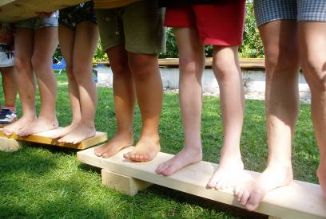 |  | 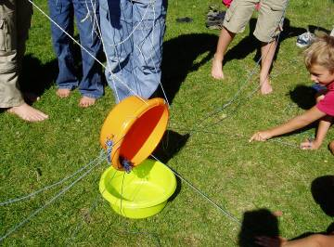 | 

